Демонстрационный вариант экзаменационного материала переводного экзамена в рамках промежуточной аттестации в 2025-2026 учебном году.

Физика, 8 класс.
Инструкция по выполнению работы
На выполнение работы по физике отводится 80 минут. Работа состоит из 14 заданий, различающихся формой и уровнем сложности. В работе используются задания с кратким ответом и развёрнутым ответом. В заданиях 2, 4, и 10 необходимо выбрать верный ответ из четырёх предложенных и записать ответ в виде одной цифры. К заданиям 5 и 6 необходимо привести ответ в виде целого числа или конечной десятичной дроби. Задания 1, 7, и 8 – задания на соответствие, в которых необходимо установить соответствие между двумя группами объектов или процессов на основании выявленных причинно-следственных связей. В задании 9 на множественный выбор нужно выбрать два верных утверждения из пяти предложенных. В задании 4 необходимо дополнить текст словами (словосочетаниями) из предложенного списка. В заданиях с развёрнутым ответом (11–14) необходимо представить решение задачи или дать ответ в виде объяснения с опорой на изученные явления или законы.
При вычислениях разрешается использовать непрограммируемый калькулятор
Советуем выполнять задания в том порядке, в котором они даны. С целью экономии времени пропускайте задание, которое не удаѐтся выполнить сразу, и переходите к следующему. Если после выполнения всей работы у Вас останется время, то Вы сможете вернуться к пропущенным заданиям
За каждый правильный ответ в зависимости от сложности задания даѐтся один или более баллов. Баллы, полученные Вами за все выполненные задания, суммируются. Постарайтесь выполнить как можно больше заданий и набрать как можно большее количество баллов.
Желаем успеха!
Вариант
(повторение тем 7 и 8 классов)
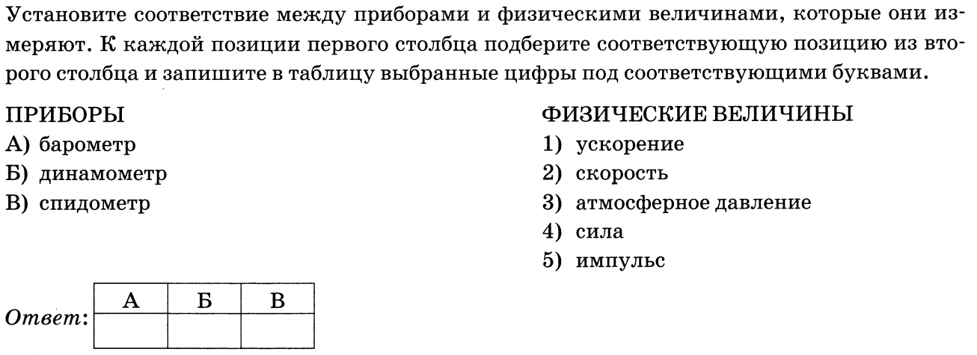
1.

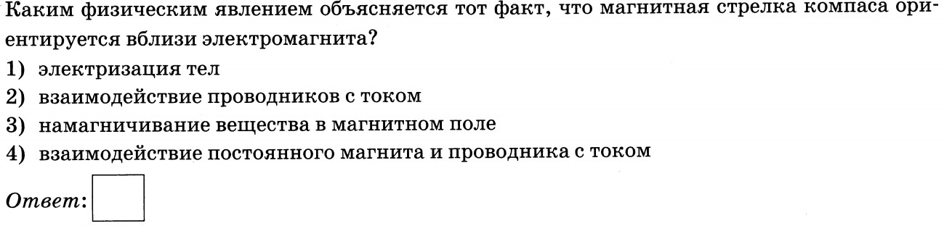
2.

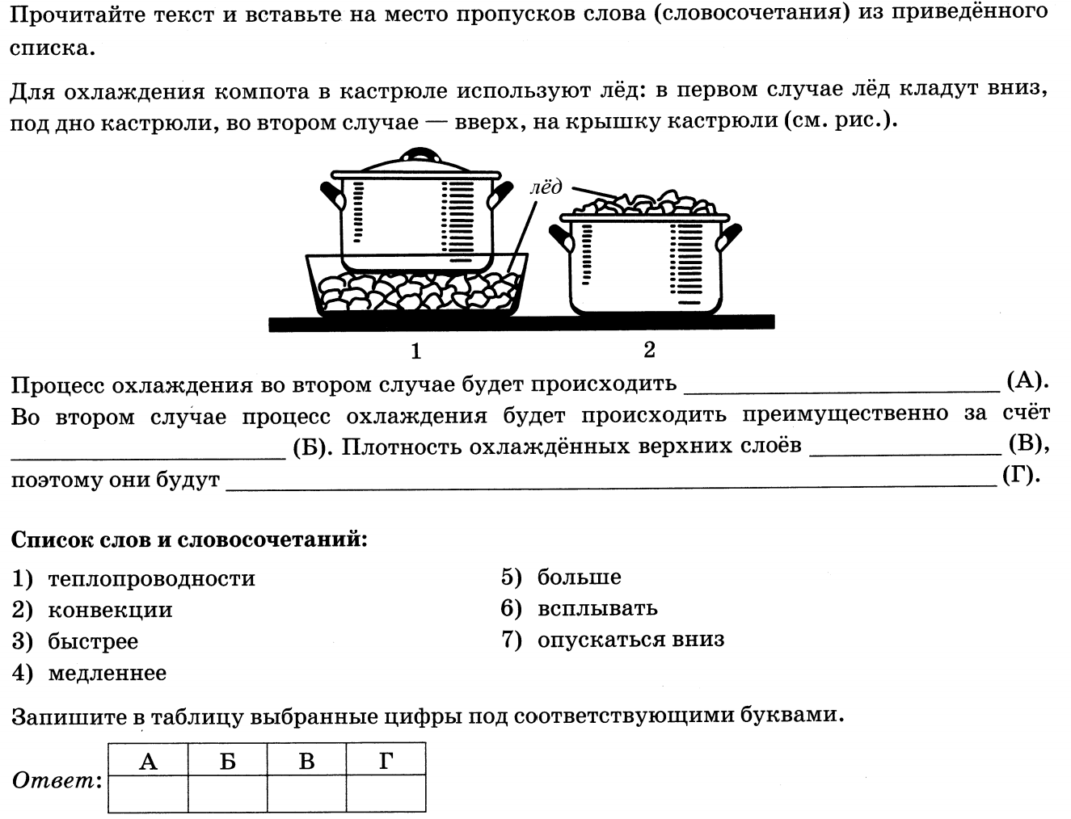
3.

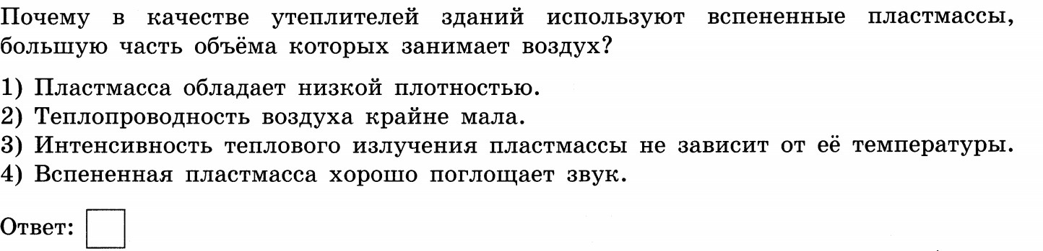
4.

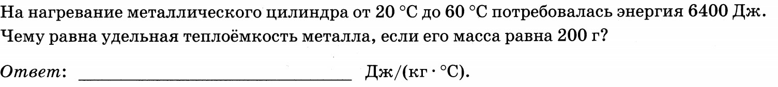
5.

6.

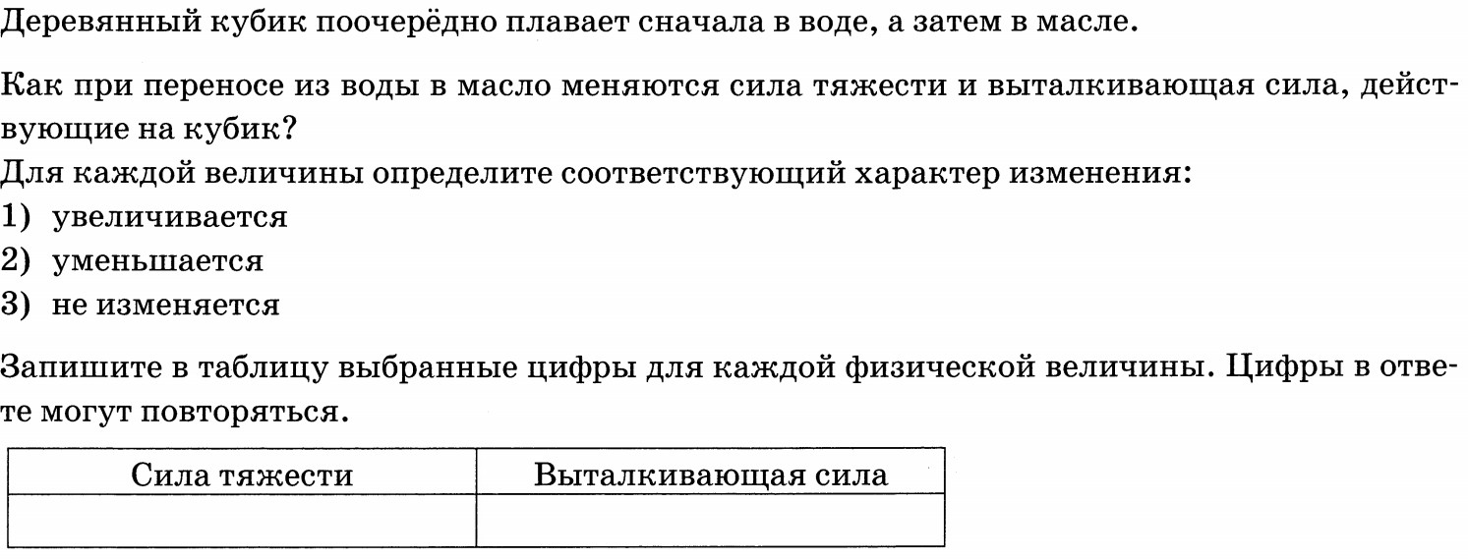
7.

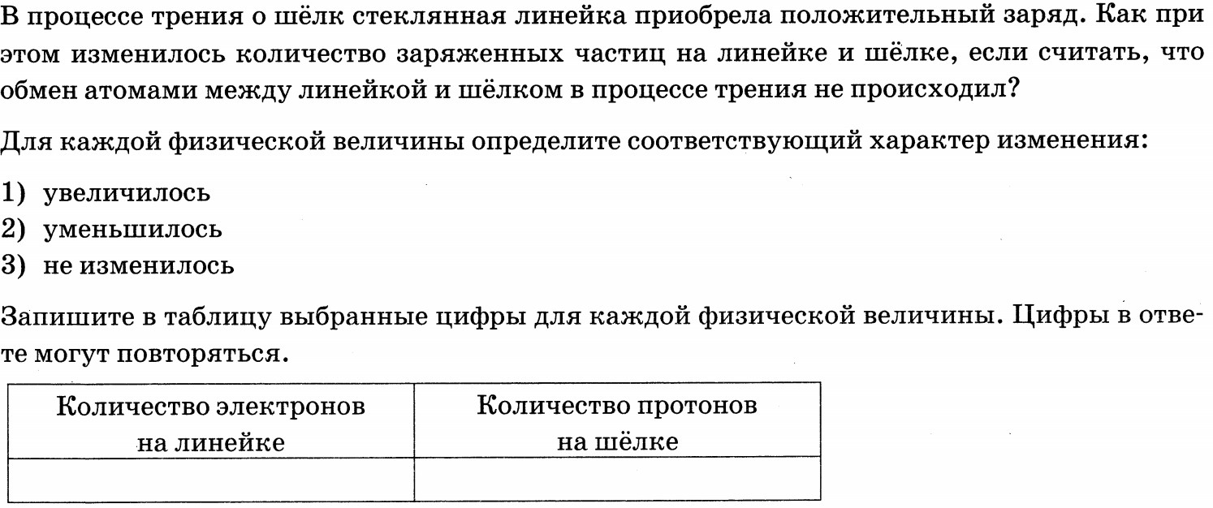
8.

9.
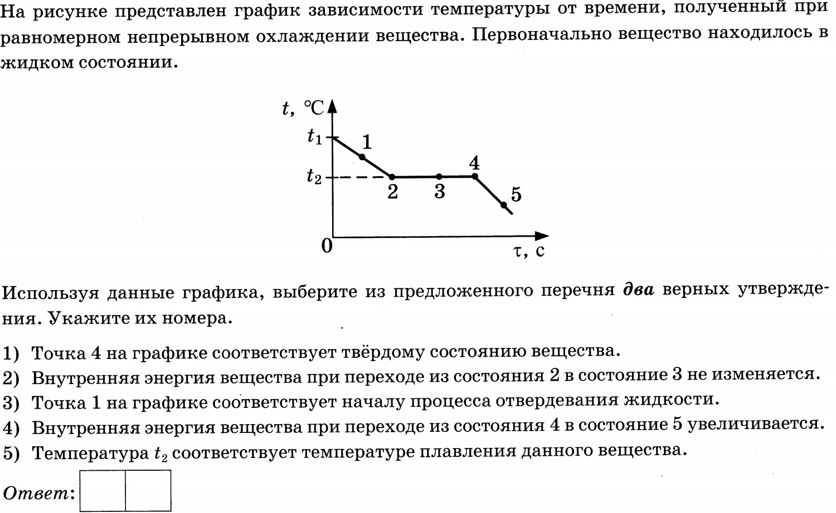

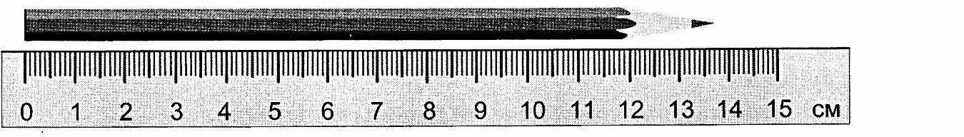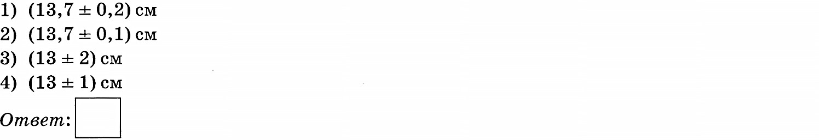
10.

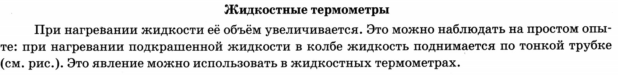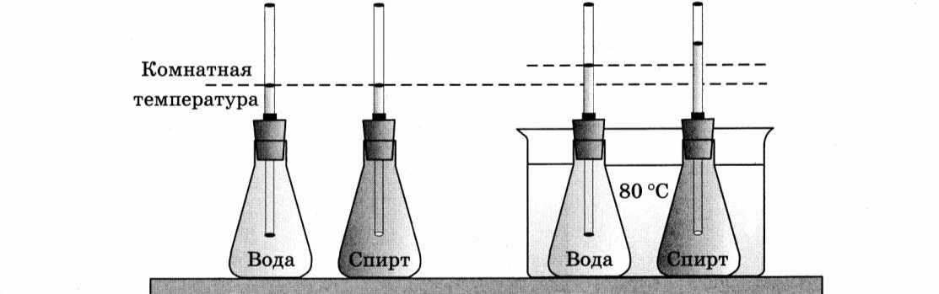
Прочитайте текст и выполните задание 11.

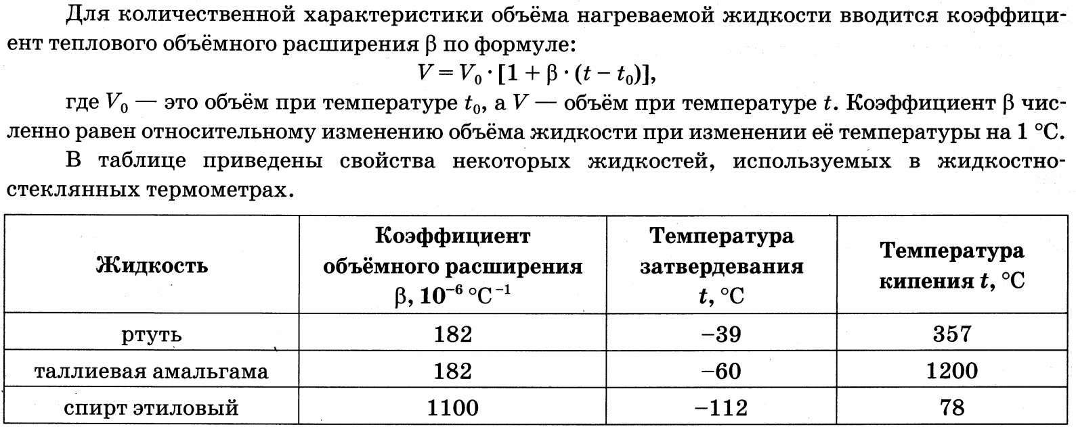

11.

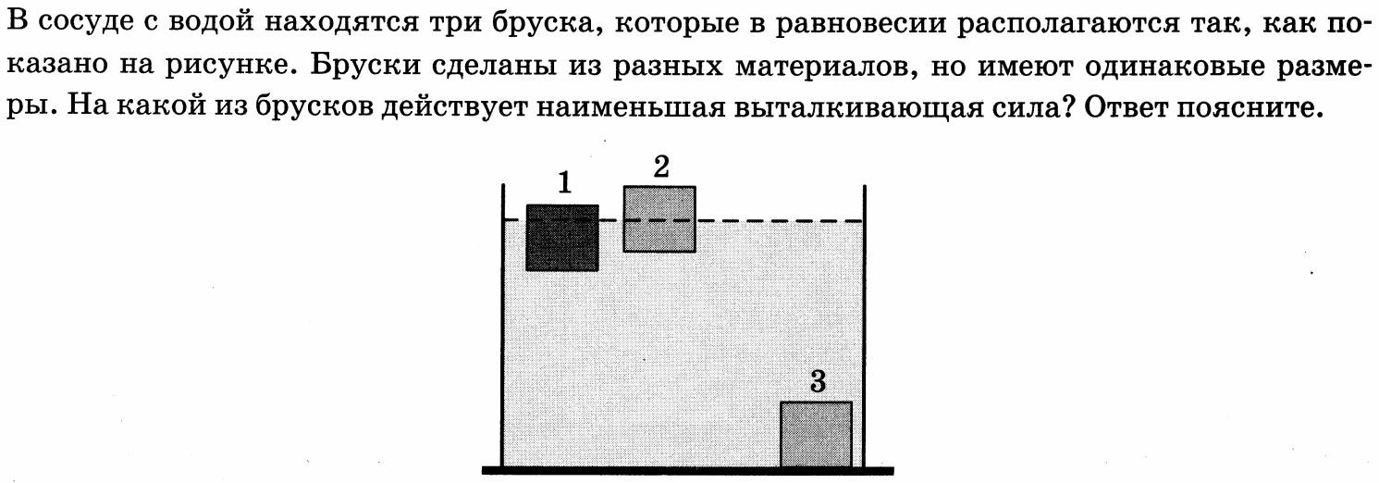
12.

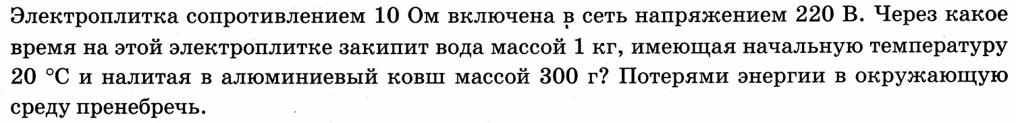
13.

14.

Ответы к заданиям

№  задания | Ответ | Баллы за задание
 | 342 | 2 балла, если верно указаны три элемента ответа;  1 балл, если допущена одна ошибка
 | 4 | 1 балл, если приведён верный ответ
 | 3257 | 2 балла, если верно указаны четыре элемента ответа;  1 балл, если допущена одна ошибка
 | 2 | 1 балл, если приведён верный ответ
 | 800 | 1 балл, если приведён верный  ответ
 | 2 | 1 балл, если приведён верный ответ
 | 33 | 2 балла, если верно указаны два элемента ответа;  1 балл, если допущена одна ошибка или верно указан только один элемент ответа
 | 23 | 2 балла, если верно указаны два элемента ответа;  1 балл, если допущена одна ошибка или верно указан только один элемент ответа
 | 15 | 2 балла, если верно указаны два элемента ответа;  1 балл, если допущена одна ошибка или верно указан только один элемент ответа
 | 1 | 1 балл, если приведён верный ответ
2 балла, если представлен правильный ответ на вопрос, и приведено достаточное обоснование, не содержащее ошибок.

1 балл, если представлен правильный ответ на поставленный вопрос, но его
обоснование некорректно или отсутствует.
ИЛИ
Представлены корректные рассуждения, приводящие к правильному ответу, но ответ явно не сформулирован
2 балла, если представлен правильный ответ на вопрос, и приведено достаточное обоснование, не содержащее ошибок.

1 балл, если представлен правильный ответ на поставленный вопрос, но его
обоснование некорректно или отсутствует.
ИЛИ
Представлены корректные рассуждения, приводящие к правильному ответу, но ответ явно не сформулирован
 | 74 с. | 3 балла, если приведено полное правильное решение, включающее следующие  элементы:  1) верно записано краткое условие задачи;  2) записаны уравнения и формулы, применение которых  необходимо и достаточно для решения задачи выбранным;  3) представлены необходимые математические преобразования  и расчёты, приводящие к правильному числовому ответу  с указанием единиц измерения величины, и представлен ответ.  При этом допускается решение «по частям» (с промежуточными  вычислениями)  2 балла, если правильно записаны необходимые формулы, проведены  вычисления и получен ответ (верный или неверный), но допущена  ошибка в записи краткого условия или переводе единиц в СИ.  ИЛИ  Представлено правильное решение только в общем виде, без  каких-либо числовых расчётов.  ИЛИ  Записаны уравнения и формулы, применение которых  необходимо и достаточно для решения задачи выбранным  способом, но в математических преобразованиях или  вычислениях допущена ошибка  1 балл, если записано и использовано не менее половины исходных формул,  необходимых для решения задачи.  ИЛИ  Записаны все исходные формулы, но в одной из них допущена  ошибка
 | 1,8 А. | 3 балла, если приведено полное правильное решение, включающее следующие  элементы:  1) верно записано краткое условие задачи;  2) записаны уравнения и формулы, применение которых  необходимо и достаточно для решения задачи выбранным;  3) представлены необходимые математические преобразования  и расчёты, приводящие к правильному числовому ответу  с указанием единиц измерения величины, и представлен ответ.  При этом допускается решение «по частям» (с промежуточными  вычислениями)  2 балла, если правильно записаны необходимые формулы, проведены  вычисления и получен ответ (верный или неверный), но допущена  ошибка в записи краткого условия или переводе единиц в СИ.  ИЛИ  Представлено правильное решение только в общем виде, без  каких-либо числовых расчётов.  ИЛИ  Записаны уравнения и формулы, применение которых  необходимо и достаточно для решения задачи выбранным  способом, но в математических преобразованиях или  вычислениях допущена ошибка  1 балл, если записано и использовано не менее половины исходных формул,  необходимых для решения задачи.  ИЛИ  Записаны все исходные формулы, но в одной из них допущена  ошибка

Шкала перевода общего балла в школьную отметку.

Отметка  по пятибалльной шкале | «2» | «3» | «4» | «5»
Суммарный балл | 0–8 | 9–14 | 15-20 | 21–25

